Mode d'emploi

Ce document est destiné à un utilisateur potentiel de l'application. C'est a dire soit a un professeur soit au service de reprographie soit a l'administrateur. Voici donc le mode d'emploi du logiciel en fonction des différent type d'utilisateur que l'on peux trouver ;

- Mode d'emploi coté client professeur
  - Visualisation des demande
Le panel visualisation de demande permet a l'utilisateur de visualiser ses demander.
  - Création de demande
Le panel création de demande permet au client de crée une nouvelle demande celui est inviter a remplir un formulaire et a le valider. Le client peux aussi si il le veux remplir le formulaire pour les document protéger. Comme ci dessous
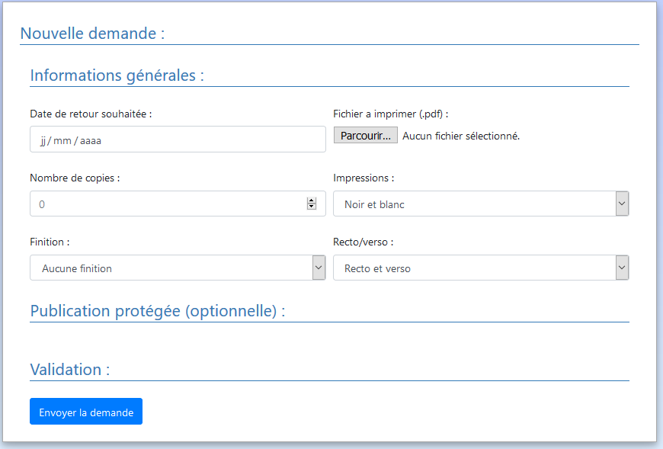
Formulaire a remplir
Bouton envoyer la demande
Figure 1 : Interface création des demandes
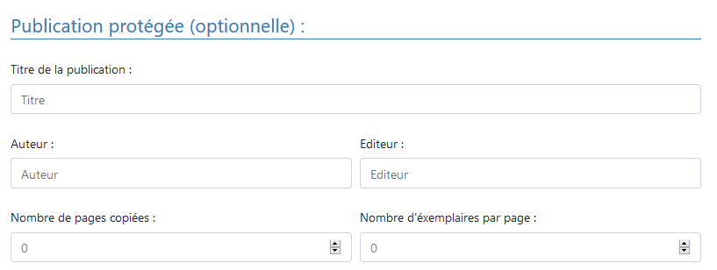
Figure 2 : formulaire pour les document protégé

- Mode d'emploi coté client reprographie
  - Visualisation des demandes
Le panel visualisation permet au service de reprographie de visualiser toutes le demande il peux aussi changer l'état de la demande en fonction de l'avancement de la demande grâce a une combo box et un bouton comme ci dessous
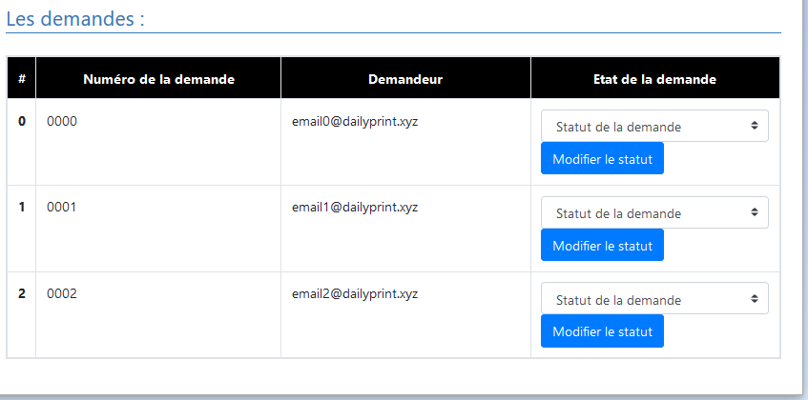
Combo box pour changer le statuts de la demande
Bouton modifier le statuts
Figure 3 : visualisation des demandes

  - Statistique
Le panel statistique permet au service de reprographie de visualiser un graphique ou chaque demande est indiquer pour voire le graphique le service de reprographie doit choisir le suivi de la période et l'état des demandes dont il veux avoir le graphe puis le client doit valider ses choix cliquant sur le bouton afficher graphe comme ci dessous.
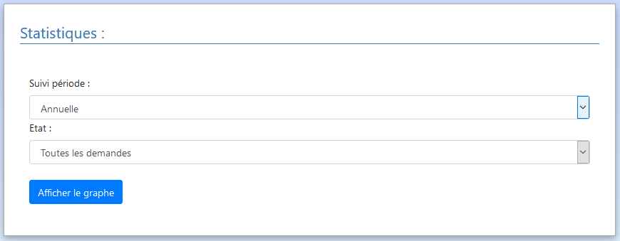
Formulaire a remplir
Bouton affiche graphe
Figure 4 : Panel Statistique

- Mode d'emploi coté administrateur
  - Visualisation des demande de nouveau inscris
Ce panel permet a l'administrateur permet d'accepter ou refuser une nouvelle demande d'inscription d'un utilisateur grâce a deux bouton un bouton valider et un bouton supprimer comme ci dessous
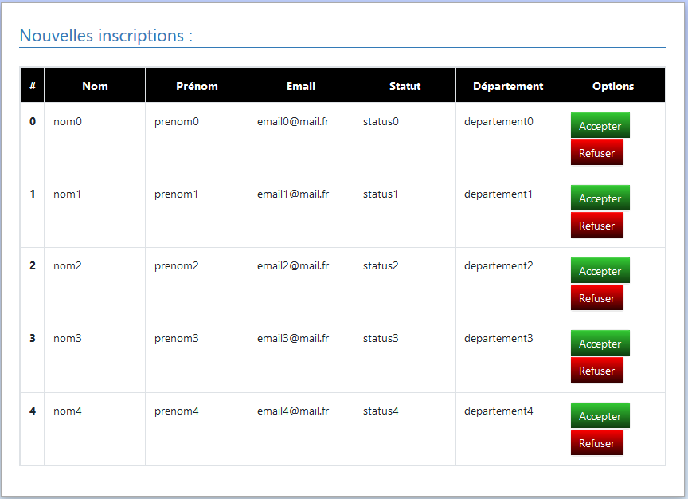
Bouton Accepter
Bouton refuser
Figure 5 : Visualisation des nouveau inscris

  - Visualisation de la liste des utilisateur
Ce panel contient la liste des utilisateur l'administrateur peux supprimer un utilisateur en cliquant sur le bouton supprimer
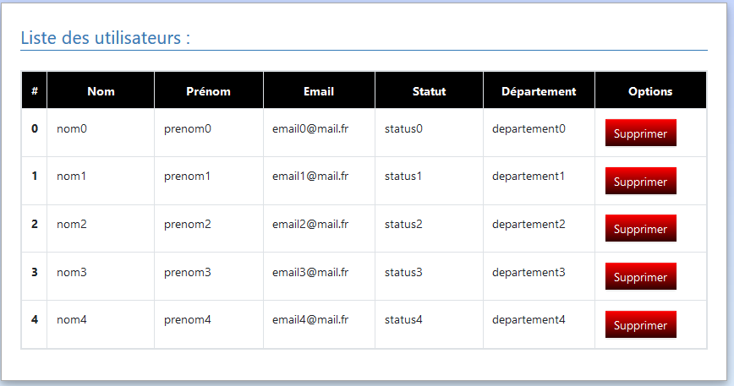
Bouton supprimer
Figure 6 : Lister des utilisateur

  - Réinitialisation de la base de donnée
Ce panel permet a l'administrateur de réinitialisa la base de donnée des demande pour cela l'administrateur doit simplement cliquer sur une bouton.
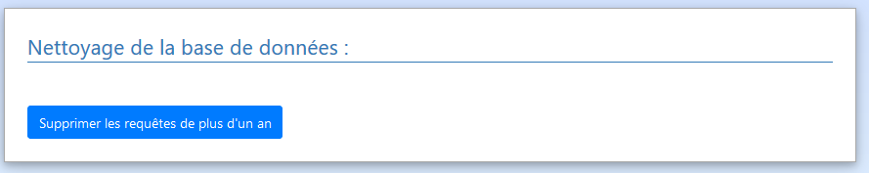
Bouton Nettoyage de la base de donnée
Figure 7 ; Interface de réinitialisa de la base de donnée

- Mode d'emploi commun au a tous
  - Connexion
le panel connexion permet au client de se connecter pour cela il doit entrer son login et son mot de passe comme montré dans l'image ci dessous
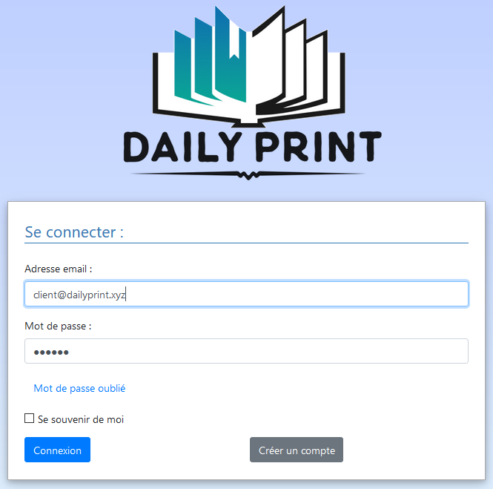
Formulaire a remplir pour la connexion
Bouton connexion
Bouton inscription
Lien pour le mot de passe oubliée
Figure 8 : interface de connexion

  - Oubli de mot de passe
Le panel d'oublie de mot de passe permet a l'utilisateur si il a oublier son mot de passe de récupéré un nouveau mot de passe qui lui sera envoyer par email comme ce ci
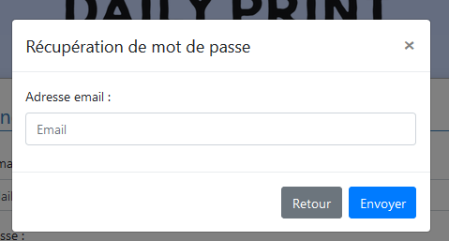
Formulaire a remplir avec l'adresse mail
Bouton retour
Bouton envoyer
Figure 9 : interface de demande de nouveau mot de passe

  - Modification de paramètre
Le panel modification de paramètre permet a l'utilisateur de modifier ses paramètre dans notre application l'utilisateur peux modifier le mot de passe et activé ou déactivé les notification
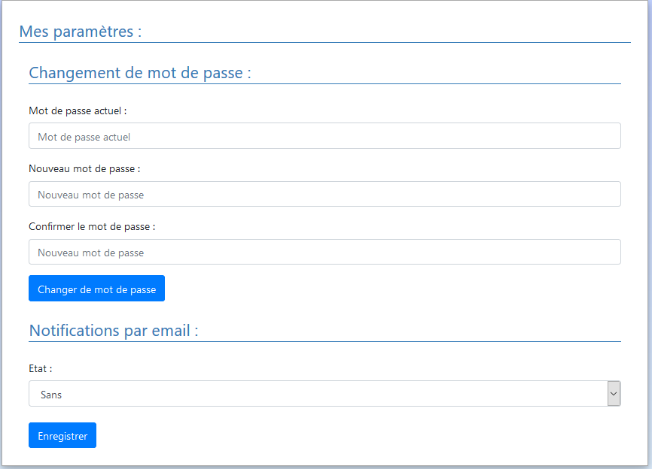
Formulaire a remplir pour modifier le mot de passe
Bouton changer le mot de passe
Combo box pour déactivé ou activé les notifications
Bouton enregistrer pour sauvegarder les modification des paramètres
Figure 10: Interface de modification de paramètre

  - Inscription (commun a la reprographie et aux client)
Le panel inscription permet a un nouveau utilisateur de s'inscrire. Pour cela l'utilisateur doit remplir un un formulaire d'inscription une fois inscrire l'utilisateur devrai attendre la validation de l'administrateur avant de pouvoir faire des demandes.
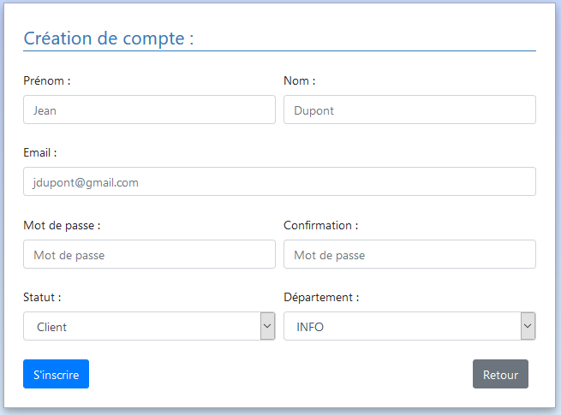
Formulaire a remplir
Bouton inscription
Bouton retour
Figure 11 : Interface d'inscription

